Ein Bild, das Text, Screenshot, Schrift, Design enthält.
0

Ein Bild, das Text, Screenshot, Design enthält.

­­­

**UMWELTTECHNIK - ANSPRECHPARTNER**

**Markus Wenzl**

Leitung Umwelttechnik

Service und Wartung

Mobil: +43 664 2254018 / Büro: +43 50513-251

E-Mail: markus.wenzl@pwn.at

**Catic Denis**

Umwelttechnik

technische Leitung

Mobil: +43 664 8173907 / Büro: +43 50513-255

E-Mail: denis.catic@pwn.at



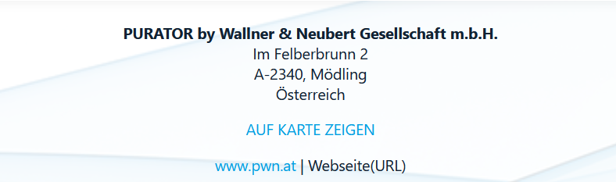Ein Bild, das weiß, Design enthält.
Ein Bild, das Grafiken, Kreis, Farbigkeit, Logo enthält.
Ein Bild, das Symbol, Logo, Schrift enthält.
Ein Bild, das Text, Schrift, Screenshot, Logo enthält.
Ein Bild, das Text, Schrift, Screenshot, weiß enthält.
Ein Bild, das Text, Schrift, Screenshot, Reihe enthält.

**Christopher Knebel**

Leitung Werkstätte und Sonderbau

Mobil: +43 664 8173957 +43 50513-266

E-Mail: christopher.knebel@pwn.at

**Florian Liebentritt**

Umwelttechnik

technische Beratung

Büro: +43 50513-273

E-Mail: florian.liebentritt@pwn.at

**Marko Peic**

Umwelttechnik

technische Beratung

Mobil: +43 664 8173950 / Büro: +43 50513-238 E-Mail: marko.peic@pwn.at